Fizyka 30.04.2020
Temat: Siła ciężkości i siła sprężystości podłoża.
Rozpoczynamy charakterystykę sił powszechnie występujących w przyrodzie. Z poprzednich lekcji wiesz, że siła jest wielkością wektorową.
Siła ciężkości, nazywana ciężarem, działa w każdym zakątku Wszechświata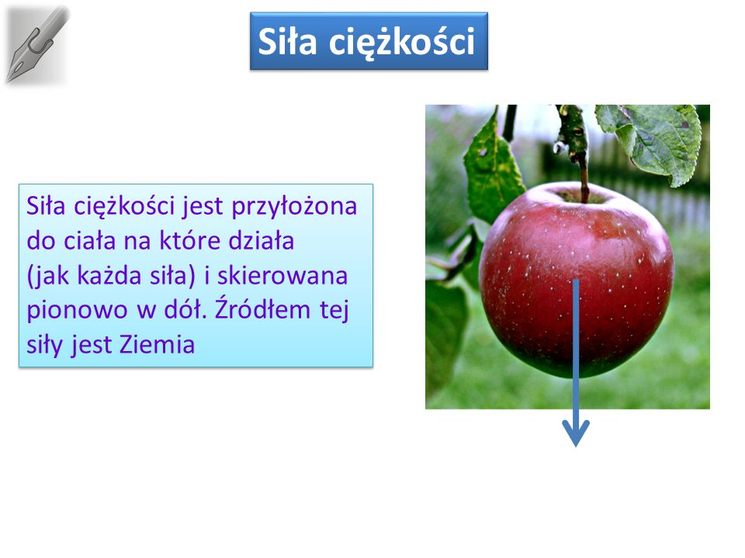Jest też siła nacisku, mylona często z siłą ciężkości.
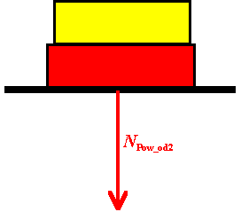Siła ta tym rózni się od siły ciężkości, że jest przyłożona nie do środka masy ciała, ale w miejscu zetknięcia ciała z podłożem.

Jest jeszcze siła, która działa na przekór sile ciężkości, a jest nią siła sprężystości. Pojawia się ona zawsze, gdy ciało jest ściskane lub rozciagane i dąży do przywrócenia jego początkowego kształtu.
Poniższy schemat pokazuje sylwetkę człowieka który stoi na podłożu. Stojąc naciska na podłoże i powoduje, że pojawiają się siły sprężystosci, które nie chcą dopuscić do załamania podłoża. Siła sprężystosci działajaca na człowieka ma kierunek pionowy i zwrot w górę (niebieski wektor), a jej wartość równa jest ciężarowi człowieka (czerwony wektor). Jak widać siły te równoważą się.

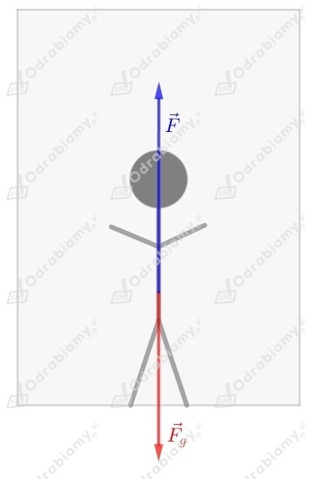Zadania:
- Sorządź notatkę dotyczącą dzisiejszego tematu, w podręczniku znajdziesz to na stronach: 160-162
- Podaj trzy przykłady w których widoczne jest działanie siły sprężystosci i napisz co siła ta powoduje?

